UNIVERSIDAD DE LAS FUERZAS ARMADAS ESPE
Desarrollo Web 29797
Nombre: Andrés Espinosa Fecha: 12/11/2025
UML:
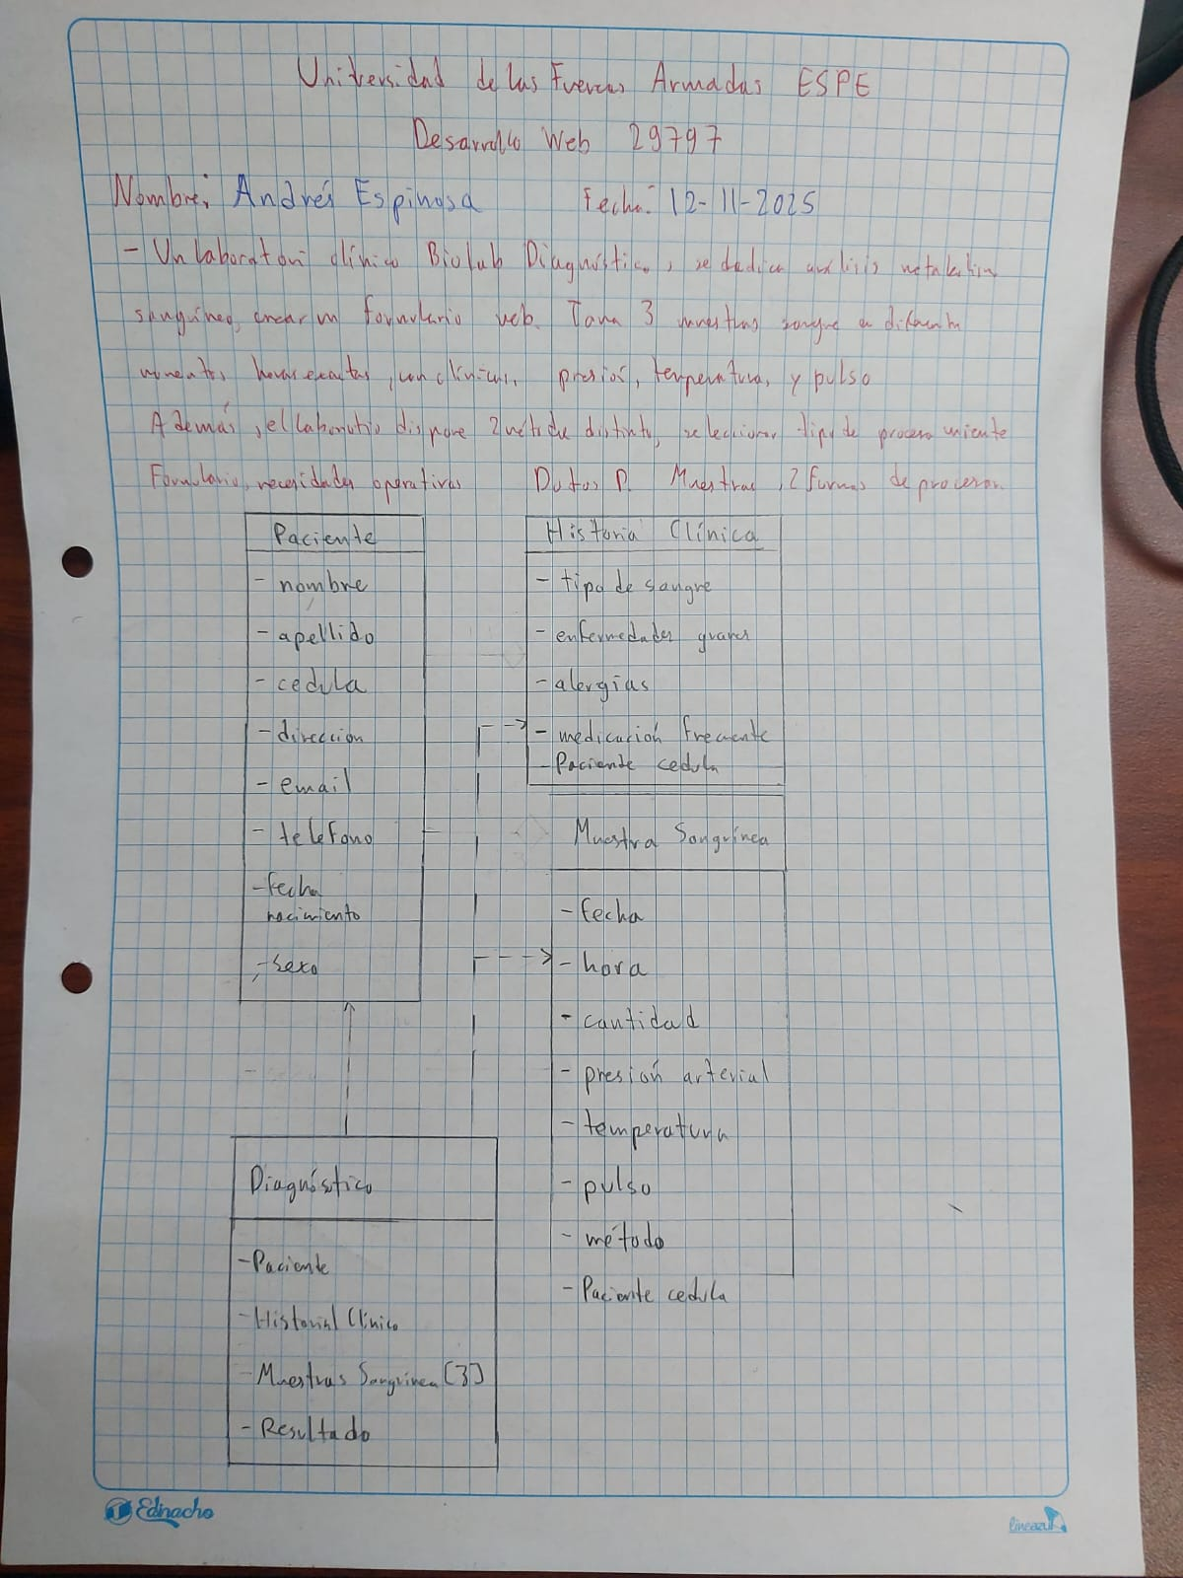

Capturas de pantalla:
